Люди на селе в большинстве своём имеют приусадебные участки. По осени к работам добавляется уборка урожая. Собирать картофель — трудоёмкое занятие, которое требует автоматизации. В ином случае работа будет двигаться медленно и тяжело. Лопатой пользоваться невыгодно.

Мотоблок — это распространённое транспортное средство на приусадебном участке. Люди стараются приобрети к нему навесное оборудование. Сюда же входит картофелекопалка. Однако есть умельцы, которые самостоятельно изготавливают картофелекопатель к мотоблокам. Некоторые отметят, что приобрести готовое изделие проще. Однако в пользу самодельной картофелекопалки говорят следующие преимущества:

1. Возможность заточки под характеристики своего грунта.
2. Индивидуальные габариты, удобные для фермера.
3. Заточка под определённую модель мотоблока или создание универсальной копалки, при необходимости.
4. Значительная экономия средств.

Главное в вопросе, как сделать картофелекопалку своими руками — это иметь представление о будущем изделии.

*Обратите внимание! Предназначение картофелекопалки — отделение клубней картофеля из почвы и укладывание их на грунт. Устройство отличает простая конструкция, поэтому самостоятельное изготовление не представляет труда. Однако самодельная копалка будет эффективна только на лёгком и средней тяжести грунте.*

Картофелекопалки: виды и отличительные черты

1. **Механизм вибрационного типа**. Главные составляющие — лемех и вибрационное сито. Принцип действия механизма довольно прост. Лемех подрывает почву своими быстрыми движениями, а также за счёт движения мотоблока. Далее клубни попадают на транспортную решётку, где происходит очищение клубней от грунта. Очищенные клубни падают на грунт сверху. ​ Модель отличает высокая эффективность работы. Однако для самостоятельного изготовления она имеет сложную конструкцию.
2. **Транспортёрный тип**. Подходит к мотоблоку «Нева». Конструкция похожа на вибрационный тип, только вместо сита тут применяют транспортёр. На нём расположены специальные пазы, которые позволяют подцеплять клубни на платформу. На нём же они проходят очистку от грунта. Транспортёрный тип картофелекопалки отличает большая практичность. Нежели вибрационную. Однако нецелесообразно использовать данную конструкцию для лёгкого и сыпучего грунта.
3. **Стрельчатая картофелекопалка**. Это простая конструкция, которая устанавливается на любой тип мотоблока. Движимые узлы в данной картофелекопалке отсутствуют. Принцип действия:
   * Нож картофелекопалки подрезает грунт с картофелем.
   * Грунт попадает на прутья, где происходит очистка.
   * Чистые плоды картофеля ложатся поверх грунта после очистки.

Однако стрельчатую картофелекопалку эффективно возможно применять лишь на неплотном грунте.

*Обратите внимание! Конечный выбор конструкции зависит от плотности почвы,на которой предстоит работать. Где потребуется к работе копалка с механическими движущимися частями, стрельчатая конструкция будет бесполезна. При эффективном использовании стрельчатого типа использование других конструкций нецелесообразно.*

**Первых 2 типа конструкции картофелекопалки объединяют под названием грохотных**.

Стоимость оборудования всех типов для мотоблока колеблется в пределах от 7 до 12 тыс. руб. При этом во время сезона, ближе к осени, стоимость может возрасти наполовину. На рынке представлены модели, которые подходят к мотоблокам:

* Салют.
* Нева.
* МТЗ.

С такой стоимостью имеет смысл задуматься тем, у кого есть перечисленный мини-трактор: своими руками чертежи и размеры для изготовления копалки даны ниже. Не нужно лениться для экономии собственных средств. Прицепное можно приспособить к другой сельхозтехнике, при необходимости.

Самодельная копалка: компоненты и инструменты

Заниматься изготовлением самодельного устройства стоит только если есть небольшой дачный участок. Для промышленных нужд такое устройство не подойдёт — лучше взять от производителя.

Материалы для изготовки вибрационной картофелекопалки:

* Металлический швеллер.
* Сталь толщиной не менее 5 мм. Она потребуется для лемеха. Можно использовать сталь от полотна циркулярки.
* Уголки из металла.
* Прутья из стали или железа. Подойдёт арматура.

Инструменты:

* Болгарка.
* Сварочный аппарат.
* Гравёр, можно использовать дрель.
* Угольник или уровень.
* Крепёжные пластины.
* Стальные болты и гайки.

Составляющие конструкции:

* Основа (рама). С неё начинают постройку.
* Подвесная система.
* Тяга для регулировки.
* Подвижные элементы — колёса и грунтозацепы.

*Внимание! Данные конструкции можно изготовить из подручного материала, которого полно дома, на дачном участке. При отсутствии каких-либо составляющих можно купить элементы. Это не повлияет на конечную стоимость существенным образом. И тем более не поставит её в сравнении с промышленными образцами.*

Описание процесса сборки вибрационной конструкции

Простой копалки некоторым покажется мало, поэтому следует рассмотреть в начале более сложный вариант. Это актуально ещё потому, что отечественные грунты довольно мокрые. А это налагает повышенные технические требования к устройству. Копалки грохотная самодельная: чертежи и размеры ниже в пошаговом руководстве.

Каркас

Для создания основы конструкции желательно использовать трубу квадратного сечения размером 4 на 4 см. Для опорных балок потребуется заготовка 4 метра. Её следует поделить на отрезки по 120 и 80 см.

Из них делают прямоугольную основу со сторонами 120 и 80 см. Закрепление углов — при помощи сварки.

Тяги и их крепления

Перемычки приваривают не к середине стороны прямоугольной рамы, а на четверть длинны стороны.

На обратной стороне основания требуется приварить рубки в вертикальном положении. Они будут расположены снаружи установки основы для оси. На ось в последующем ставят колёса.

Закрепляют конструкцию при помощи болтов. Для этого следует просверлить дрелью отверстия.

Вертикальные стойки

Профиль стоек из квадратных труб стоит закрепить на расстоянии 5 см от края рамы. Длинна его — 50 см и не больше. Через 15 см закрепляется второй профиль, но длиною 40 см. Третий профиль закрепляется через 40 см. Длинна стойки 30 см. Получается своеобразная парная убывающая лесенка.

Усиление жёсткости

Чтобы усилить стойки потребуется дополнительное крепление в их нижней части. При земляных работах устройство будет испытывать сильные нагрузки, поэтому потребуется усиление.

Для этого понадобится полоса металла толщиной полмиллиметра. Стойки соединяются сваркой. Угол соединения — 45 градусов. Для дополнительного крепления стойки следует сваривать между собой.

Лемех или рало

Изготовленная самостоятельно картофелекопалка должна работать так же, как её промышленный аналог. В грунт она должна также легко идти. Это требуется для прокапывания картофельных рядов.

Для изготовления рала потребуется металл толщиной 0,3 мм. Лопасти следует вырезать согласно чертежу. К ним приваривают самодельный плуг. Для лучше захвата земли лопасти должны иметь объёмную форму — быть вогнутыми. Для этого по центру лопастей следует постучать молотком. Конструкция при этом должна быть надёжно закреплена.

Скатная доска

Это продолжение конструкции картофелекопалки. Для скатной доски, которая будет очищать картофель от грунта, используют пруты из металла. Не следует брать их слишком толстыми — увеличится вес конструкции.

Подойдёт арматура с диаметром 1 см и длинной не более 120 см. Арматура приваривается с шагом 4-5 см.

Регулировочные тяги

Данный элемент необязателен. Он требуется на влажной почве. Тяги позволяют регулировать угол наклона скатной доски, она же арматурная доска. В идеале регулируемая конструкция должна быть посажена на отдельную раму, которая будет иметь скатную доску в своей конструкции. Затянуть крепления можно при помощи болтов.

Колёса

Чтобы удобнее было работать и перемещаться с прицепленной самодельной копалкой, её следует оснастить колёсами. Следует учесть, что потребуется широкая шина. Неважно, от чего её можно взять. Широкое колесо не будет проваливаться в грунт. В идеале колеса можно снять от садовой тележки. Крепление аналогичное.

Чертежи

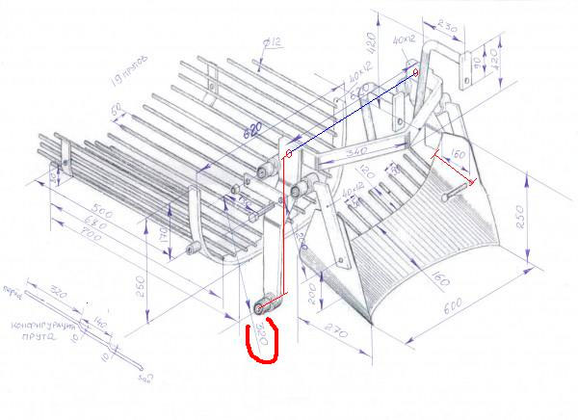

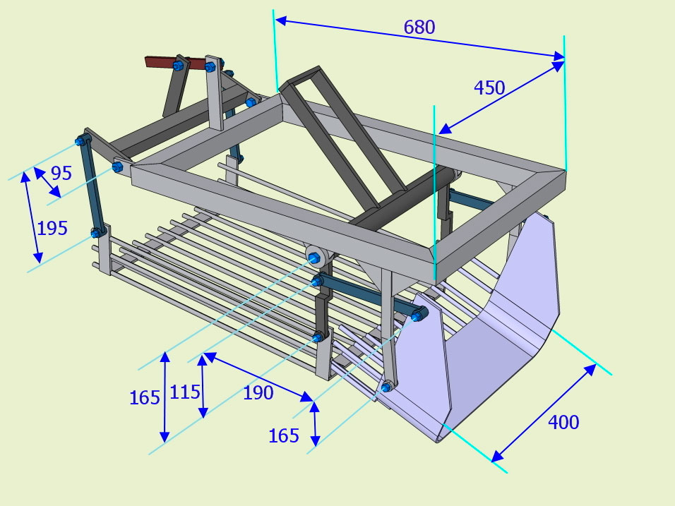

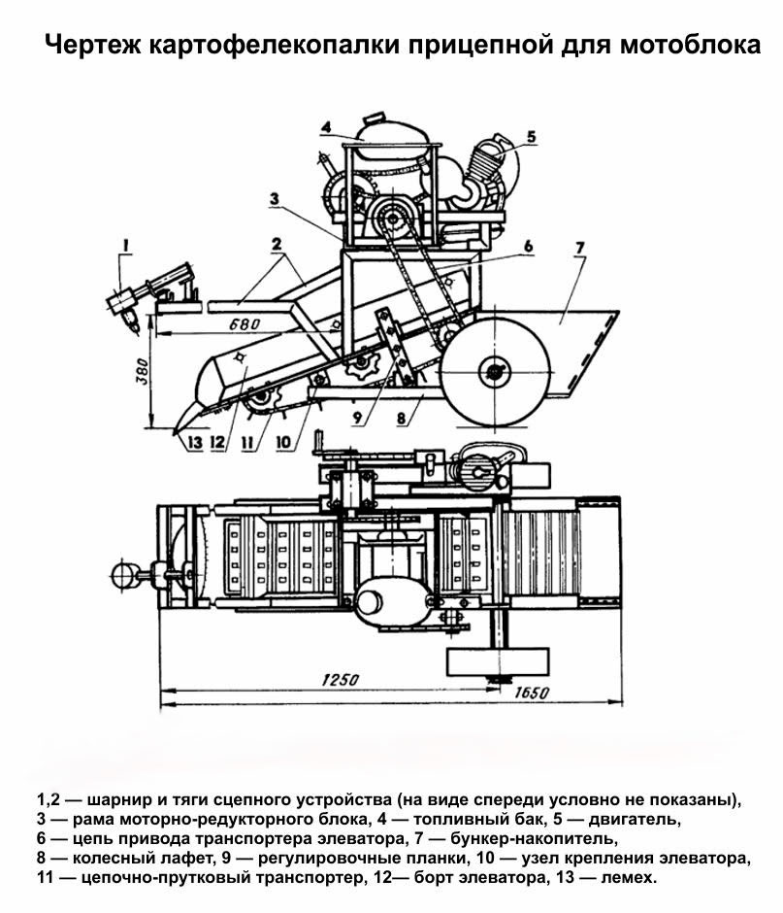

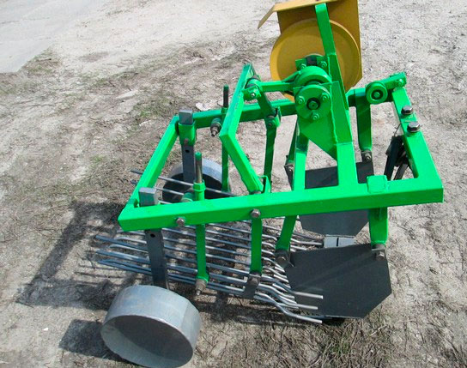

Изделие своими руками для культиватора

Стрельчатый тип картофелекопалки — это простое навесное оборудование для культиватора на мотоблок. Чтобы изготовить его не потребуется искать специализированные материалы, да и чертежи вычерчивать тоже не нужно.

Нужны будут:

1. Сошка. Вырезается из старой лопаты.
2. Прутья. Применяют арматуру или используют зубья от вил.

У хорошего хозяина даже старые инструменты, которые вышли из строя, поучают вторую жизнь.

Соединить культиватор и мотоблок. Подвижные узлы в конструкции отсутствуют. Поломки исключены. Разве что некачественная сварка может дать о себе знать.

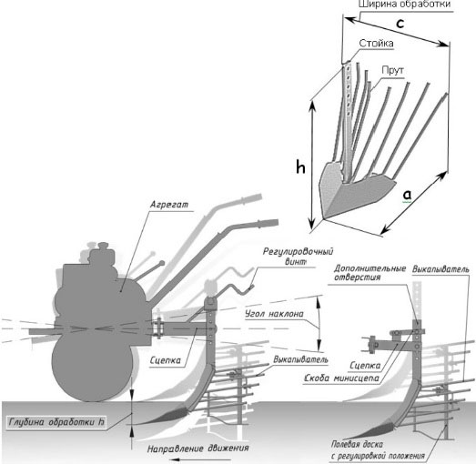

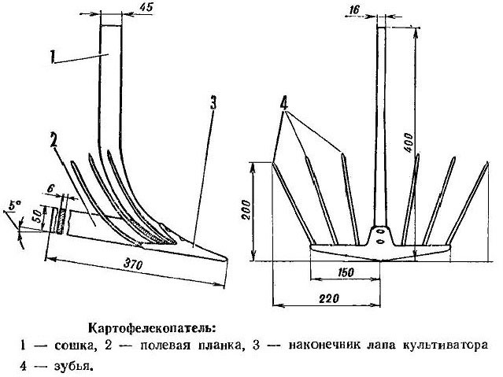

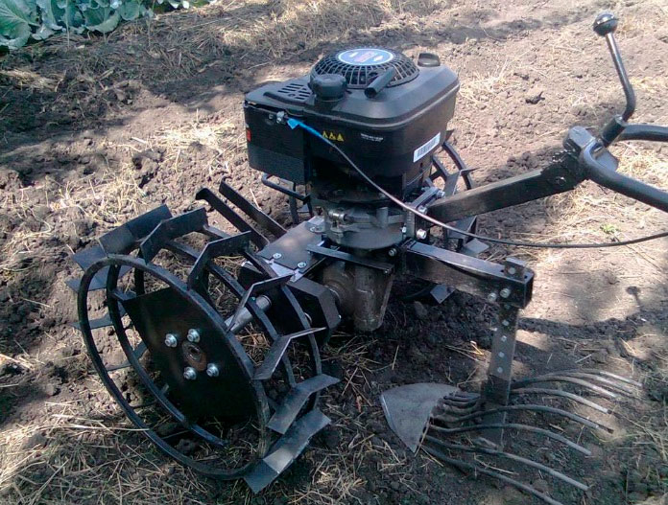

*Обратите внимание! Самодельное устройство может привести к травме. Поэтому следует надёжно закреплять узлы. Особе внимание уделите движущимся частям. При эксплуатации соблюдайте меры предосторожности!*

Чтобы самодельная картофелекопалка для мотоблока воплотилась в жизнь потребуется:

1. Немного материала, который есть в каждой деревне.
2. Инструменты, которые тоже имеются у хозяев.
3. Умелые руки.
4. Немного терпения.

Чертежи даны, а значит результат не заставит себя ждать. Копка картошки при помощи механического приспособления будет в удовольствие со своей копалкой.